Répertoire
Vente
Location
Confection
de costumes
d’époque
Table des matières
Vente
Costume en folie et Imagine le fun…………5
Nikatou 7
Pierrette Laliberté 11
La belle époque des costumes 16
Joseph Ponton costume 19
Les restes de Tingwick 21
Location
Fête victorienne 8
Il était une fois 14
Confection
Lauviah Charbonneau 3
Création Meldo couturière costumière historique 12
La belle époque des costumes 16

Pour informations 34
Lauviah Charbonneau

819-344-2318

Lauviah demeure dans le rang 8 et travaille à Respecterre, elle désire apprendre à faire des costumes d'époque pour le 150ième. Plusieurs compétences à Respecterre peuvent l'aider pour son apprentissage rapide. Elle est disponible à temps partiel donc commander maintenant car la première activité du 150ième est le 24 novembre 2013 et cette activité est costumée.

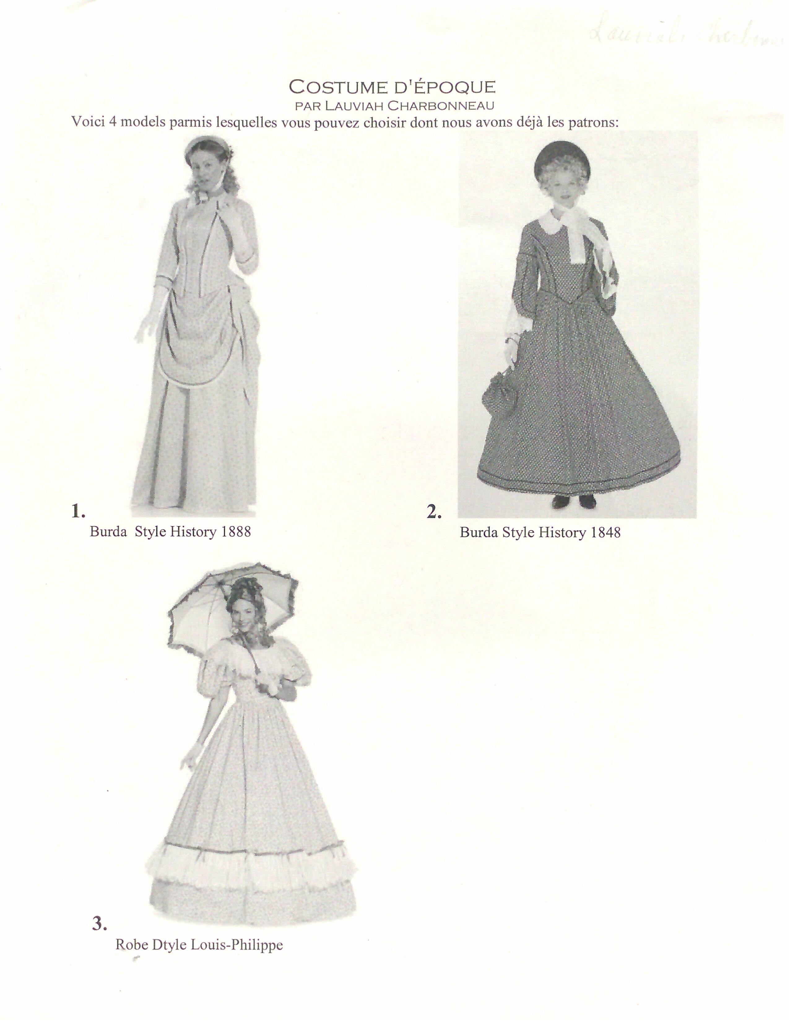
Exemples pages suvantes.
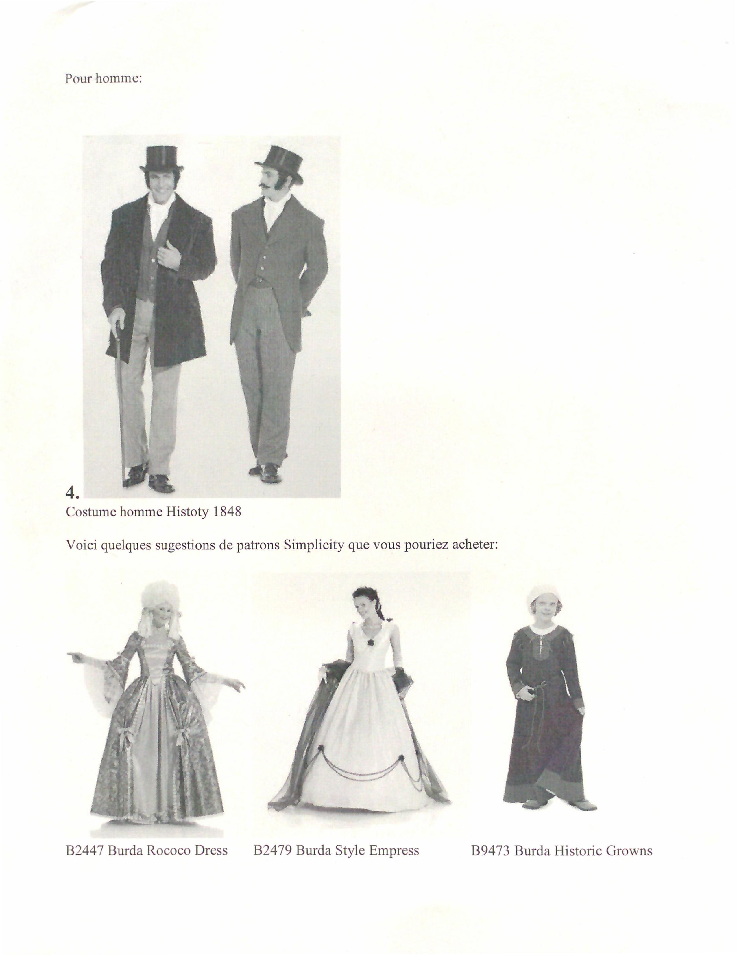
Costume en folie

(819) 353-2869 sur rendez-vous seulement
1180 Notre-Dame Est, Victoriaville, QC

Comme vous le savez Costume en folie est à liquider tout son inventaire à prix dérisoire, ex. veston à queue pour homme à 10$ (elle a beaucoup de grandeurs) et des robes pour dames à 20$.

Imagine le fun
http://imaginelefun.com/en/chapeaux-chapeaux-de-deguisement
Messieurs, vous y trouverez des chapeaux haute forme.
Il livre partout au Québec.
Tél. 514-282-2227
Nikatou

(819) 357 - 3413

Elle a peu de robes d’époque peut-être 6 ou 7 mais elles sont très belles. J’ai insisté pour qu’elle me fasse un prix afin de les acheter, elle a finalement dit qu’elle pourrait les vendre à 60$ tout compris, c’est-à-dire chapeau et petite bourse inclus. Ce sont des styles ‘’Petite maison dans la prairie’’. Elles sont prêtes à porter. Pour ce qui est des hommes, elle les loue seulement. Se sont des beaux costumes à 25$ /jour ou un spécial pour quelques jours.
Fête victorienne

112A, rue Saint-Jean-Baptiste, C.P. 105
Victoriaville (Québec) G6P 6S4
819 758-5535

Comme vous le savez sûrement, Les Fêtes Victoriennes à Victoriaville confectionnent et louent des costumes de l’époque pour femmes entre 100$ et 125$ et sur demande pour enfants. Pour les hommes, il faudra se renseigner directement aux Fêtes.

Exemples pages suivantes et sur le site : http://www.fetesvictoriennes.com/location-de-costumes.html

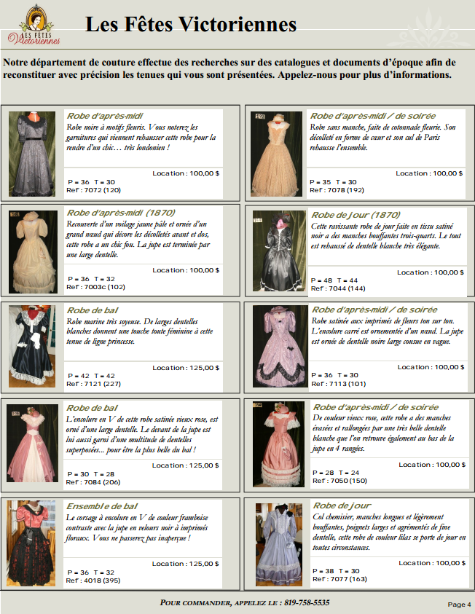
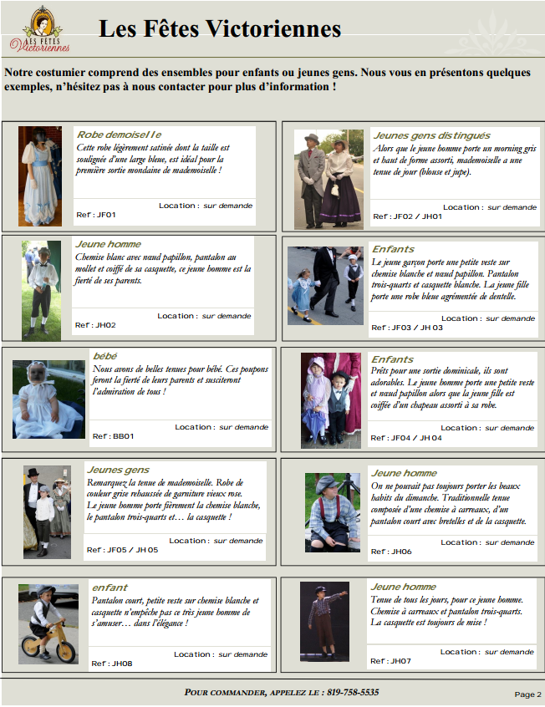
Pierrette Laliberté

(819) 362 – 8278

Pierrette Laliberté habite à Plessisville et elle a longtemps confectionné et loué des costumes. Aujourd’hui, elle a arrêté d’en confectionner et elle les vend pour des prix en dessous de 100$. Il faut faire vite, il n’en reste pas beaucoup.

Création Meldo couturière costumière historique

(819) 447 – 2817 (demandez à parler à Mélissa)
717 route Principale, St. Anne du Sault, QC
creationsmeldo@sogetel.net

Les costumes sont confectionnés sur mesure par une couturière qui se spécialise dans la reproduction de costume d’époque. Les morceaux de vêtements seront donc confectionnés dans le plus grand respect des techniques de l’époque et avec des matériaux s’y rapprochant le plus possible (dans la mesure des disponibilités).Tous les patrons peuvent être modifiés en fonction de la morphologie du client ainsi que pour ajouter ou retirer certains détails. Pour les dames, les prix se trouvent entre 200$ et 500$, pour les hommes, ente 75$ et 300$ et pour les enfants, entre 50$ et 100$.
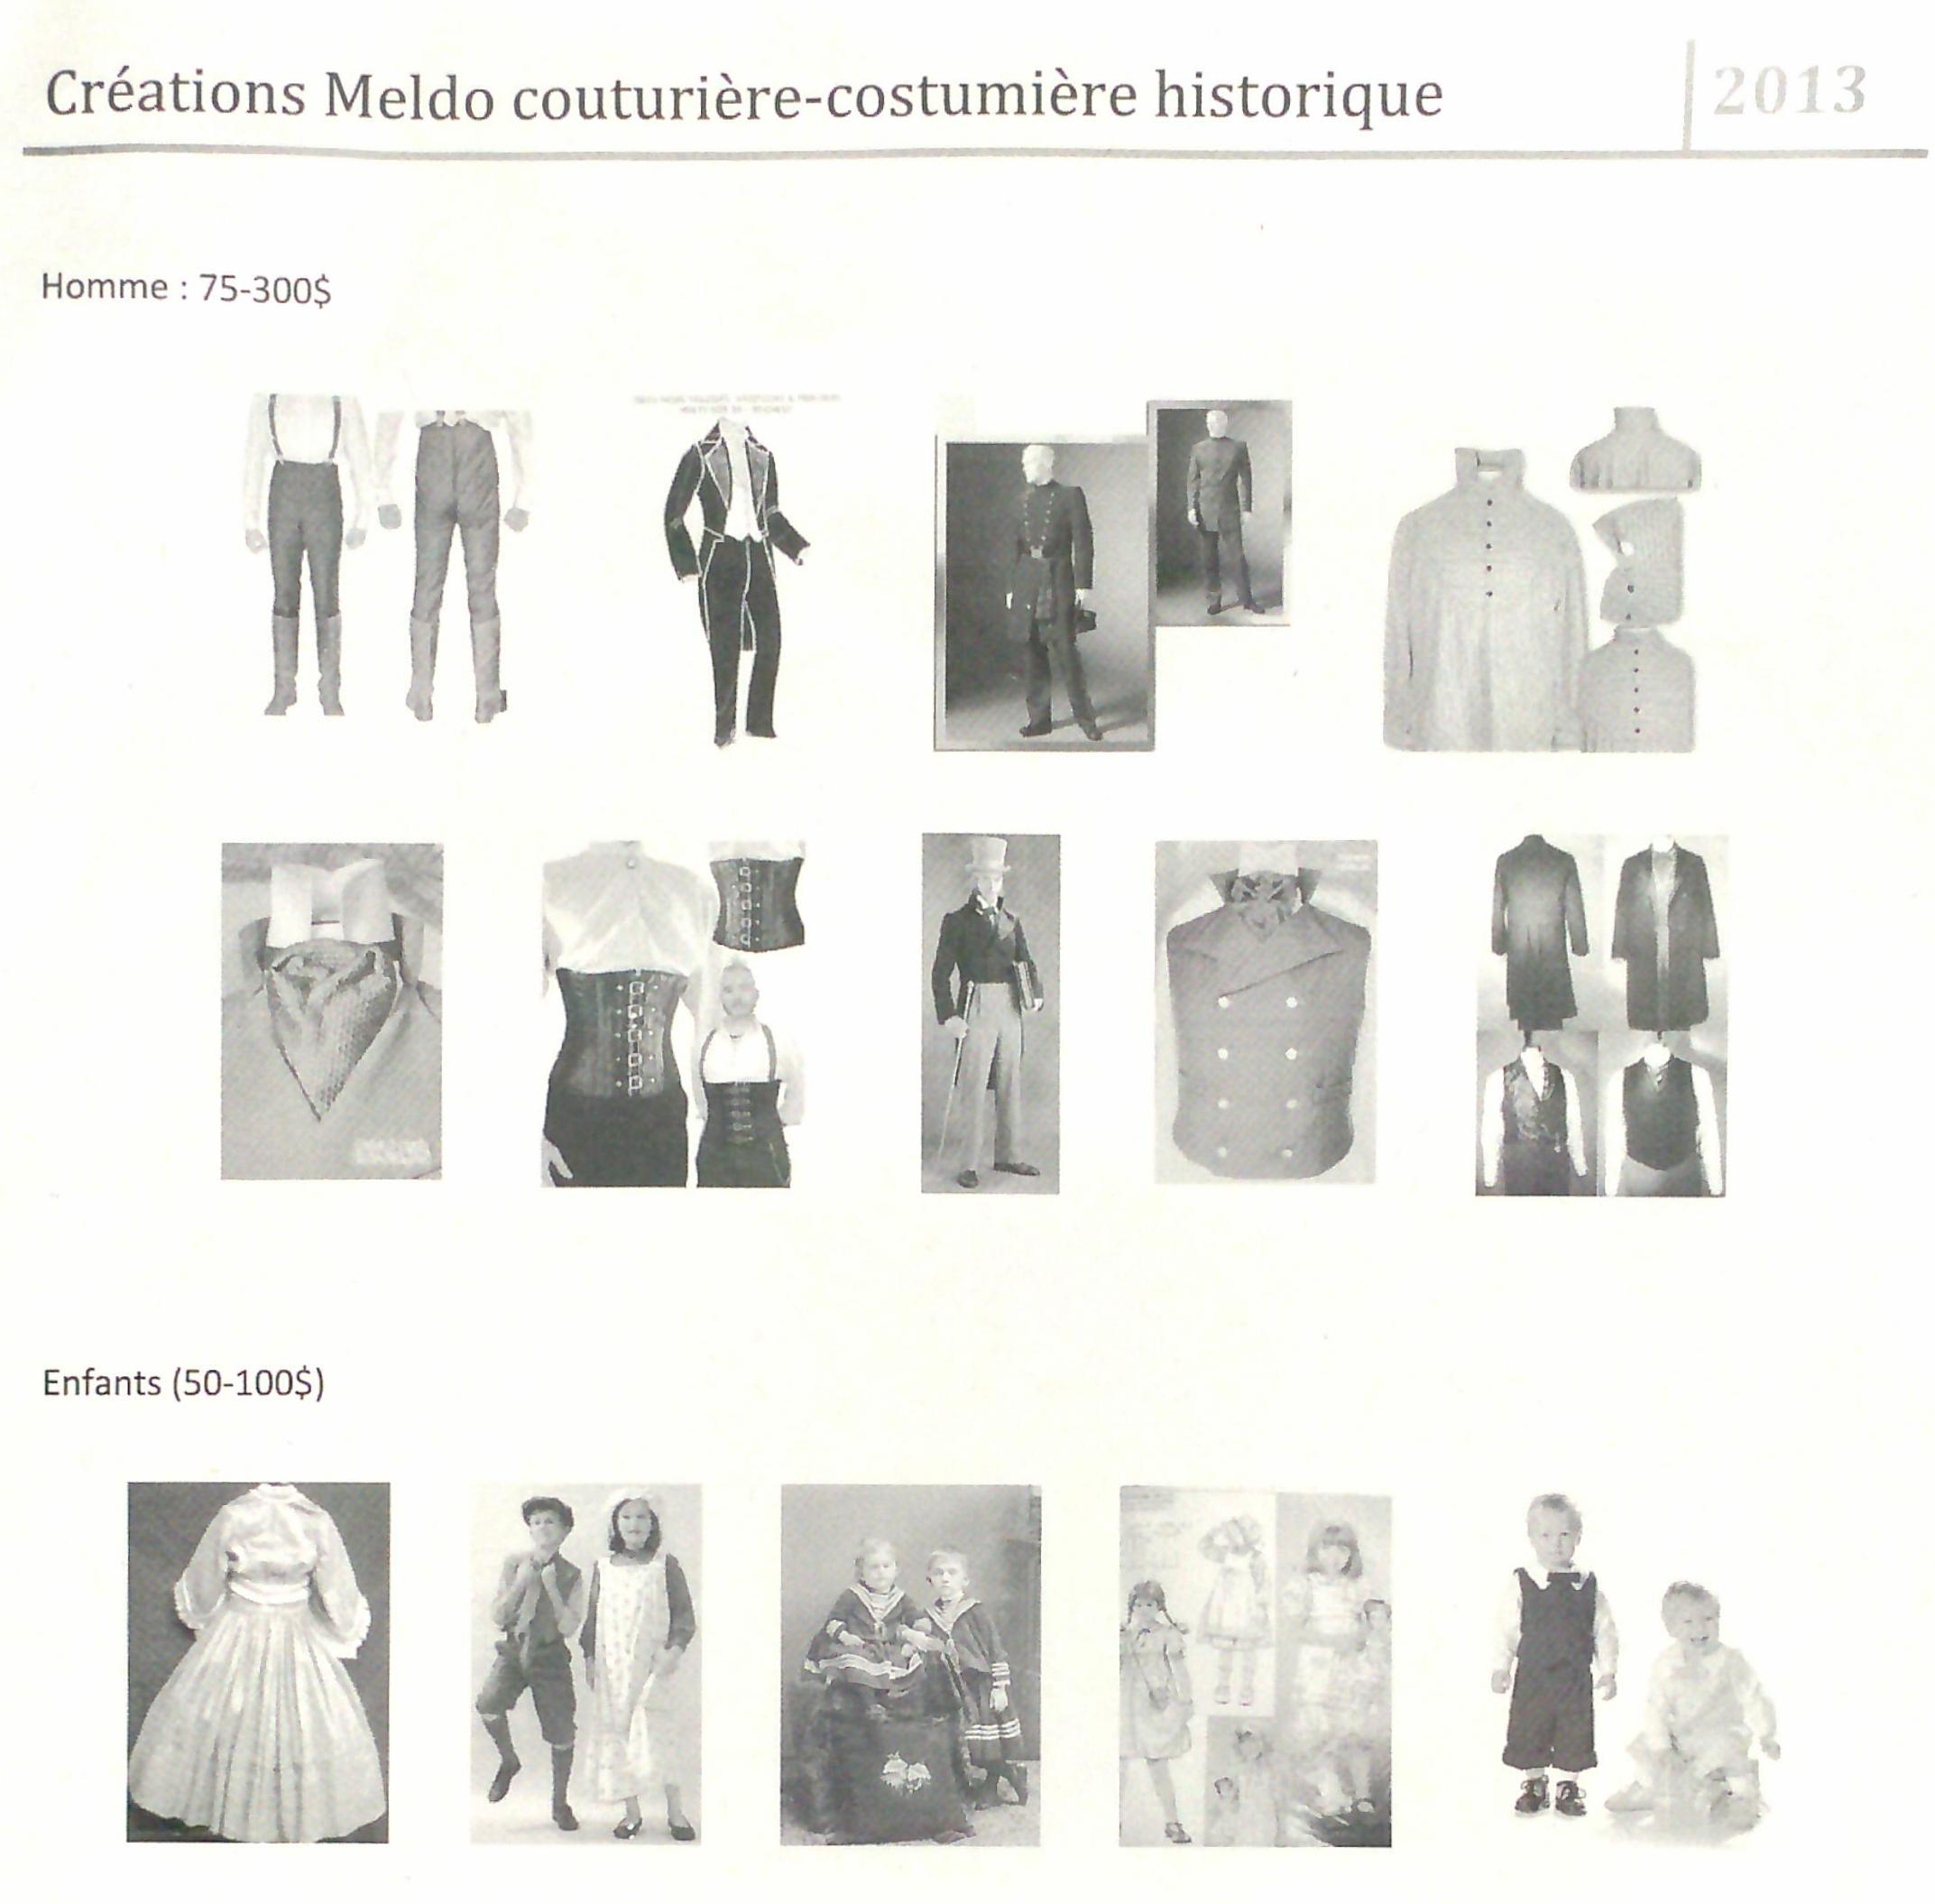
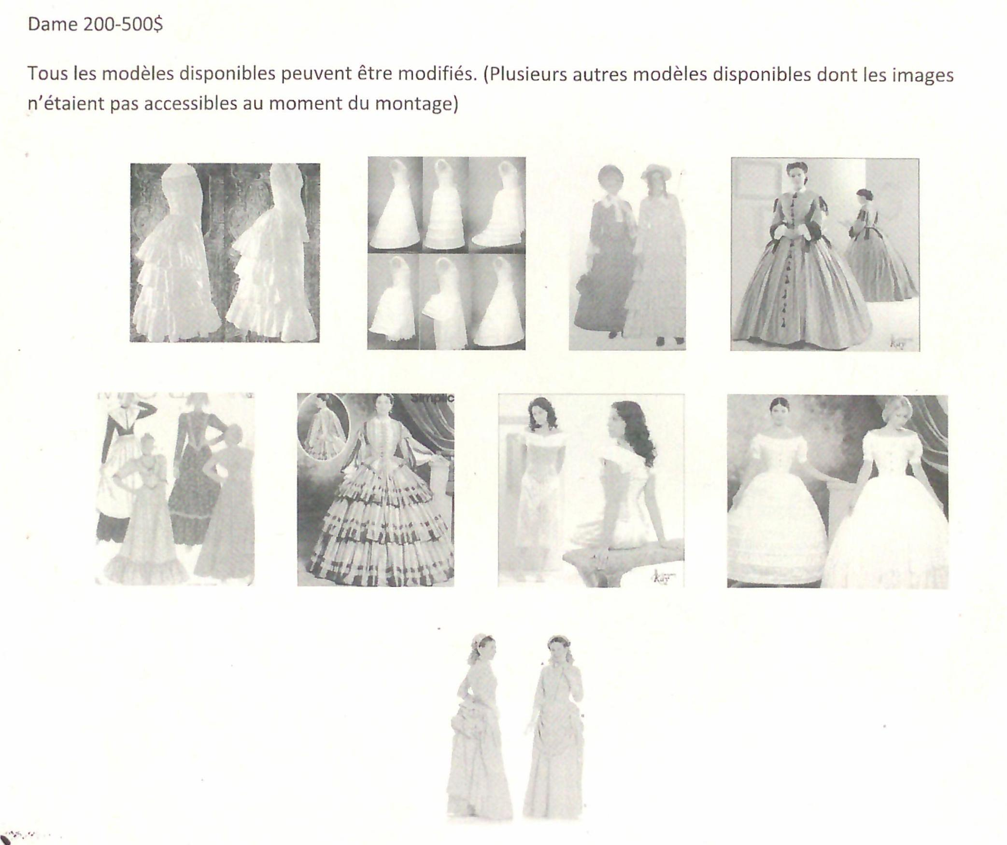
Il était une fois

(450) 678-4673

Son nom est Caroline Gaulin. Elle espère que vous aurez autant de plaisir à utiliser ces costumes qu’elle en a eu à les fabriquer.
Pour toute question ou location de vêtement, veuillez la contacter.

Exemples page suivante et sur le site :
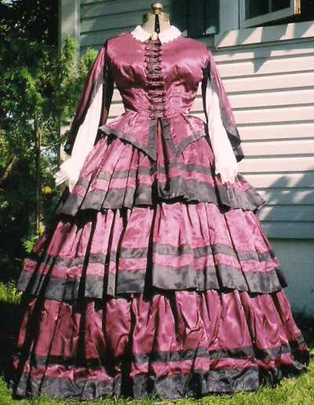
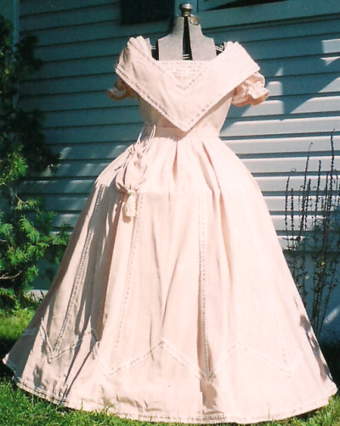
http://iletaitunefois.cc/1855.html
1855
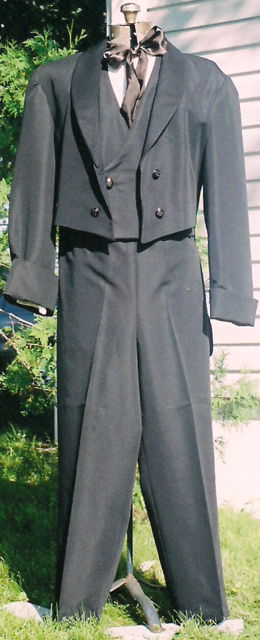
Victorien
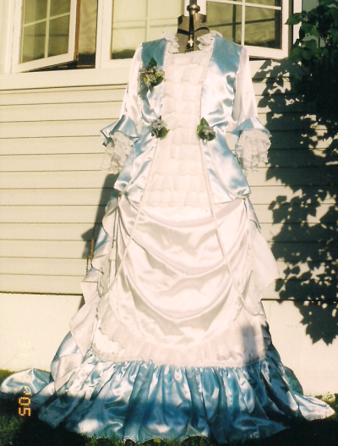

La belle époque des costumes

450-296-4912 du lundi au vendredi de 8:00 am a 5:00 pm.

Elle est couturière, costumière, désigner de métier c’est sa passion. Elle est aussi une passionnée d’Histoire et de Costumes d’Époque. Elle crée et confectionne de très beaux costumes Haut de gamme pour hommes, femmes et enfants. Tous des costumes uniques de fabrication artisanale de qualité et soignée. Des costumes confectionnés sur mesure et personnalisés. Destinée à la vente seulement pour toutes sortes d’évènements.

Exemples pages suivantes et sur le site :
http://www.labelleepoquedescostumes.com/category/victorien/
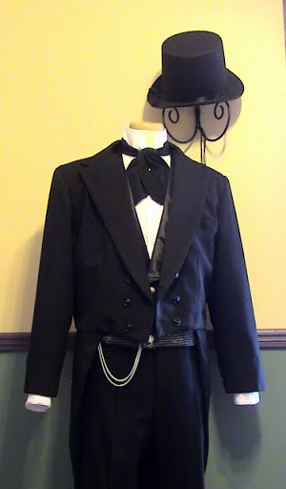
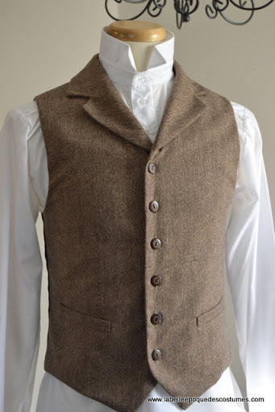
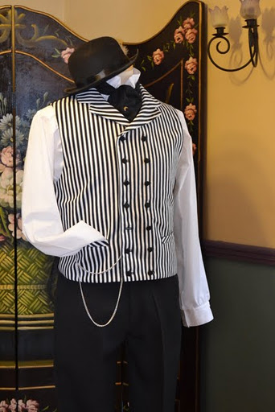
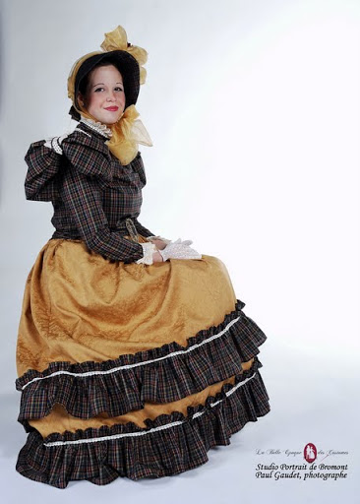
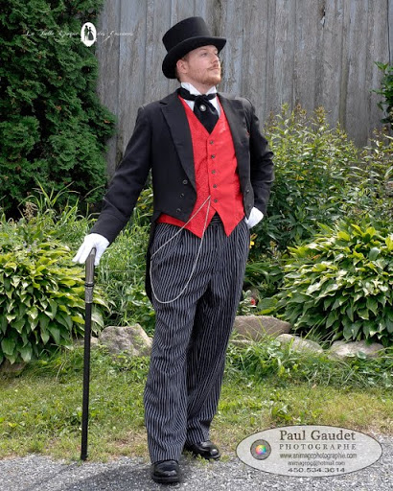
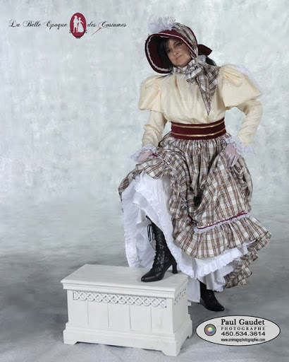

Joseph Ponton costume

(514) 849 3238
480 rue St-François-Xavier, Montréal

Joseph Ponton Costume demeure le plus grand et le plus ancien magasin de costumes au Québec. Ouvert depuis 1865, Joseph Ponton débuta sa collection dans l’arrière boutique de son salon de barbier, situé à l’époque sur St-Laurent au coin de Viger. Une troupe de théâtre française, ayant malheureusement fait faillite, lui vendit leur lot de costumes pour rentrer chez eux en bateau. Et voilà comment débuta l’aventure du commerce Joseph Ponton Costumes.

Exemples pages suivantes et sur le site :
http://www.pontoncostumes.com/ponton/album/1880-1900%20victorien/index.html
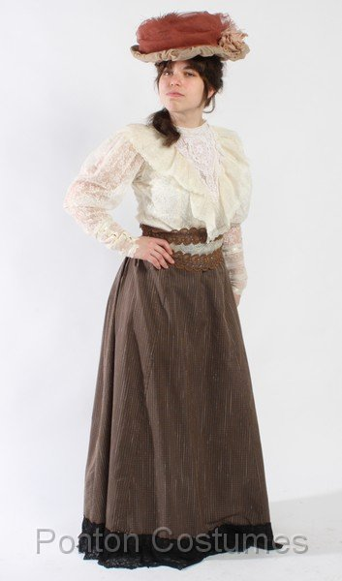
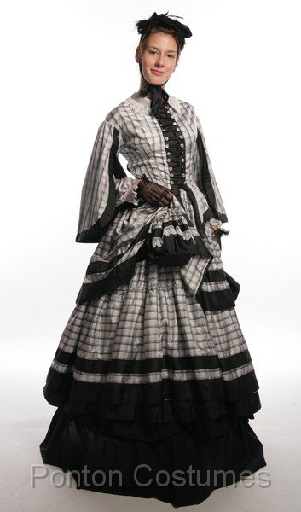
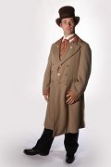
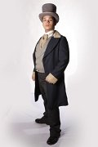
Les restes de Tingwick
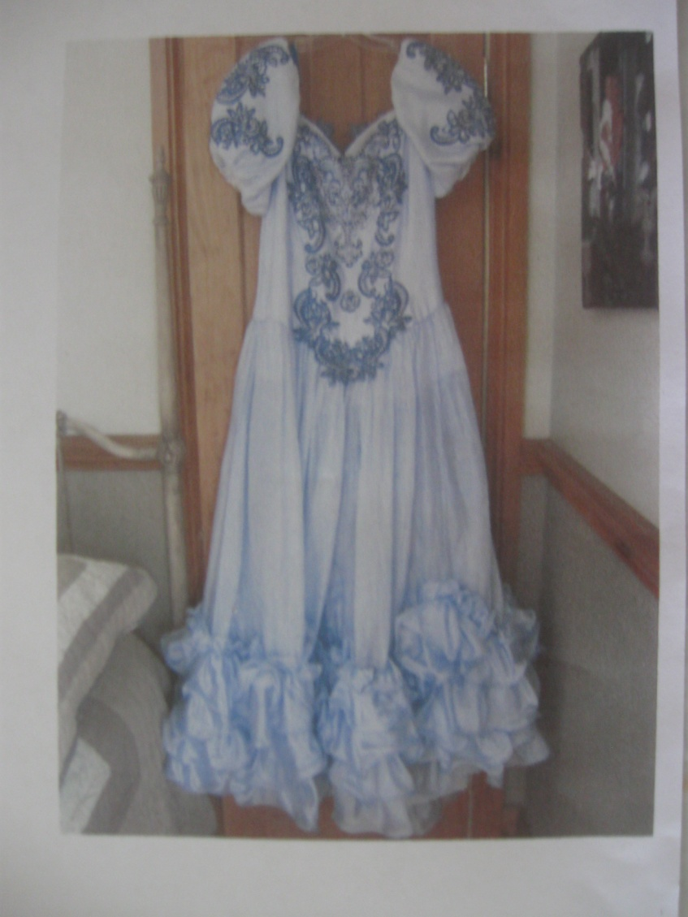
Robe fournie avec gants longs (2 paires : une blanche et une bleu foncé), deux bourses (une blanche et une bleue) et un bracelet.
75$ non négociable
Céline :
819-359-2467
819-749-2013
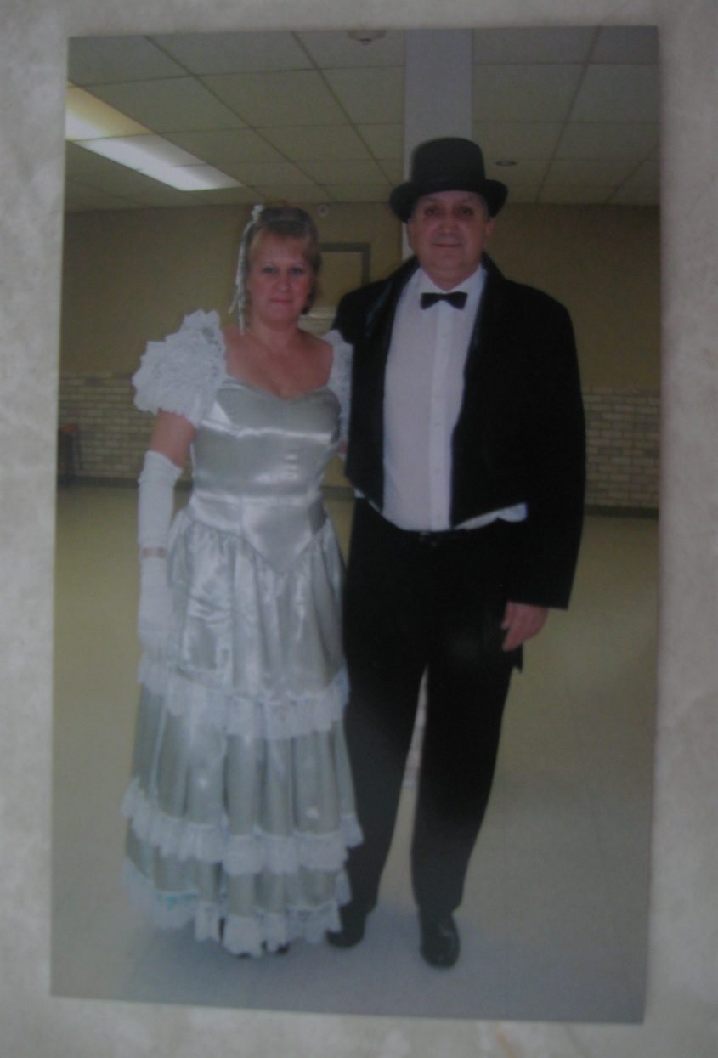
Robe 14 ans, gants longs, sac à mains et peigne pour cheveux
50$
Redingote XL et nœud papillon
20$
819-359-2361
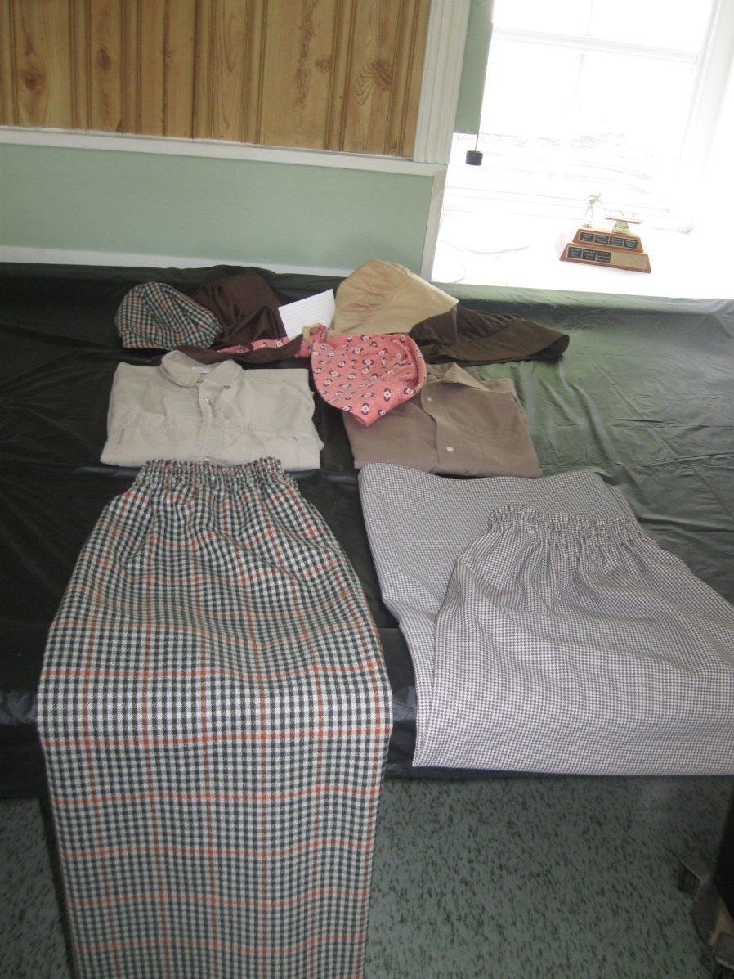
2 jupes, 2 blouses, 4 capines, 1 casquette pour enfant
49$
Fermières de Tingwick
819-359-3307
819-359-3034
Costumes d’enfants divers
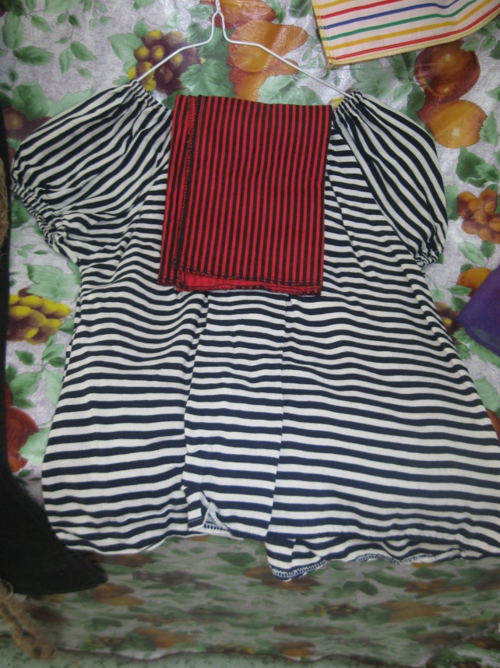
10$ chaque
Céline
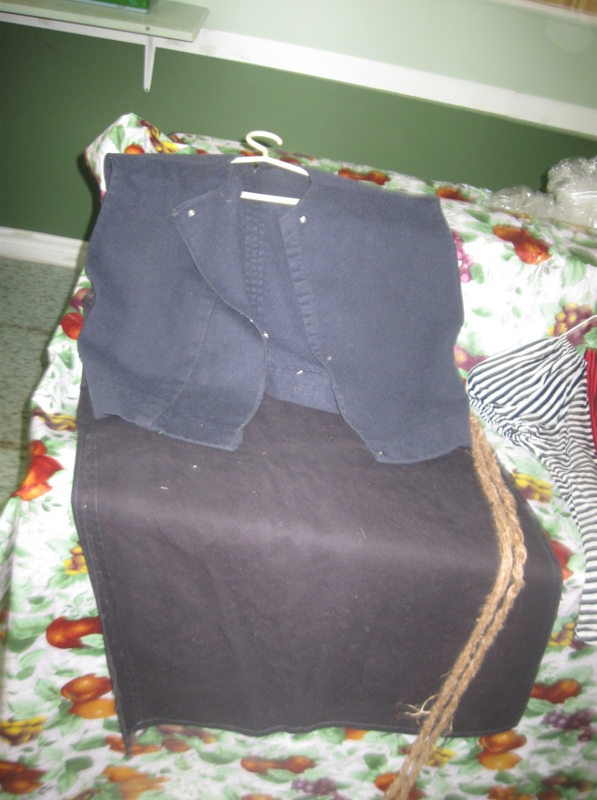
819-359-2467
819-749-2013
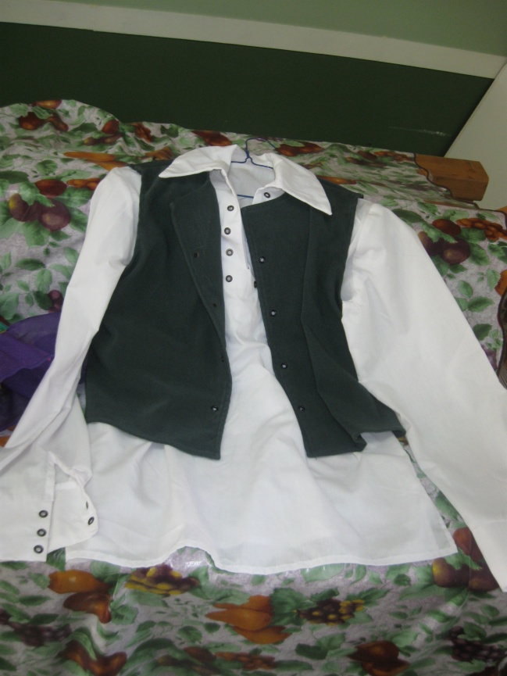
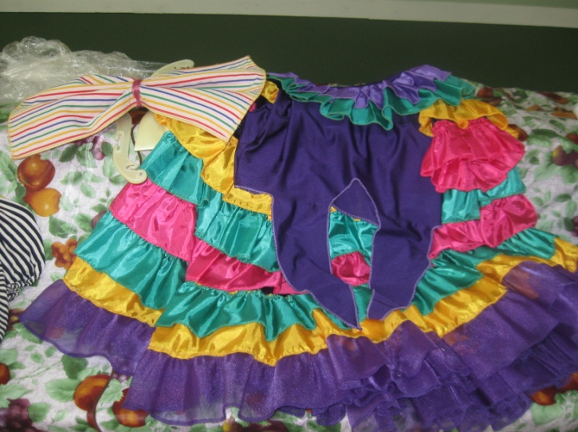
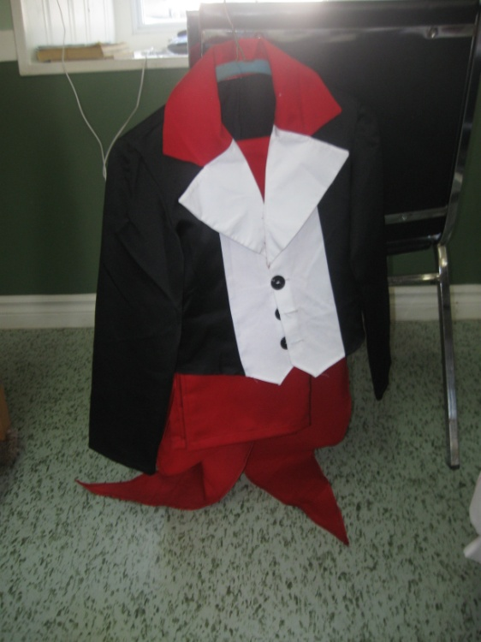
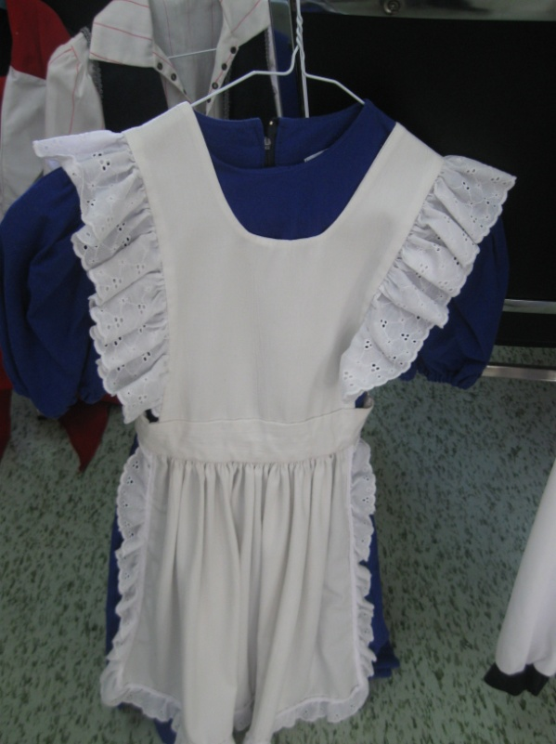
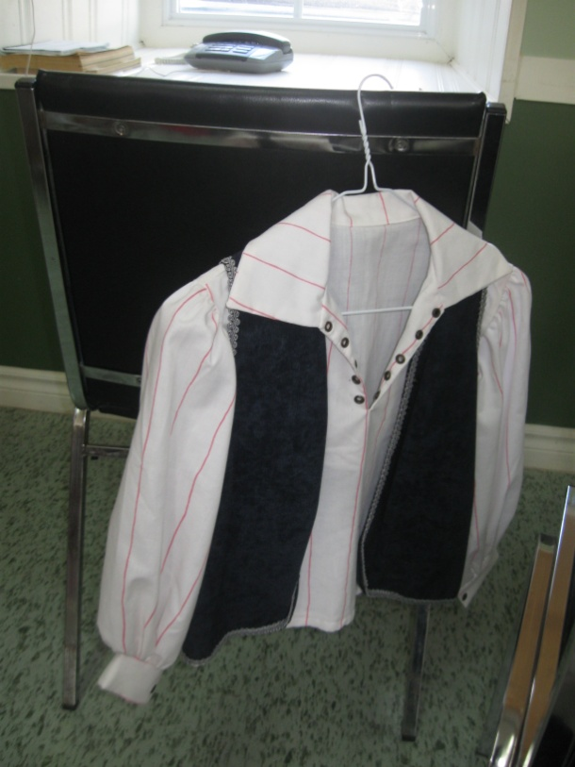
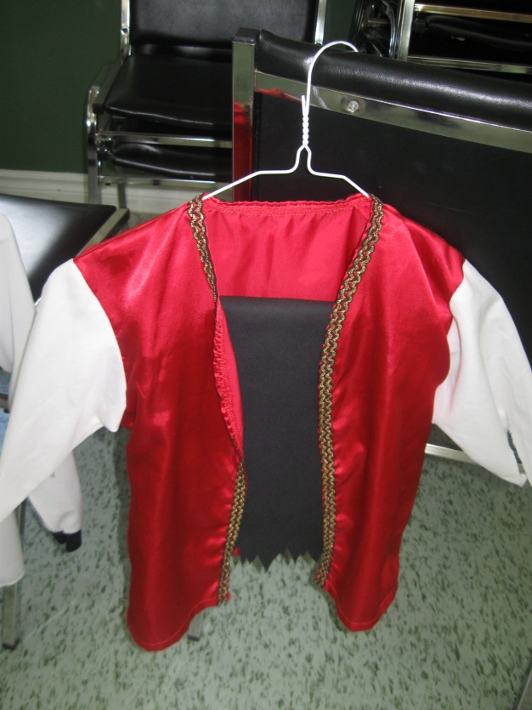
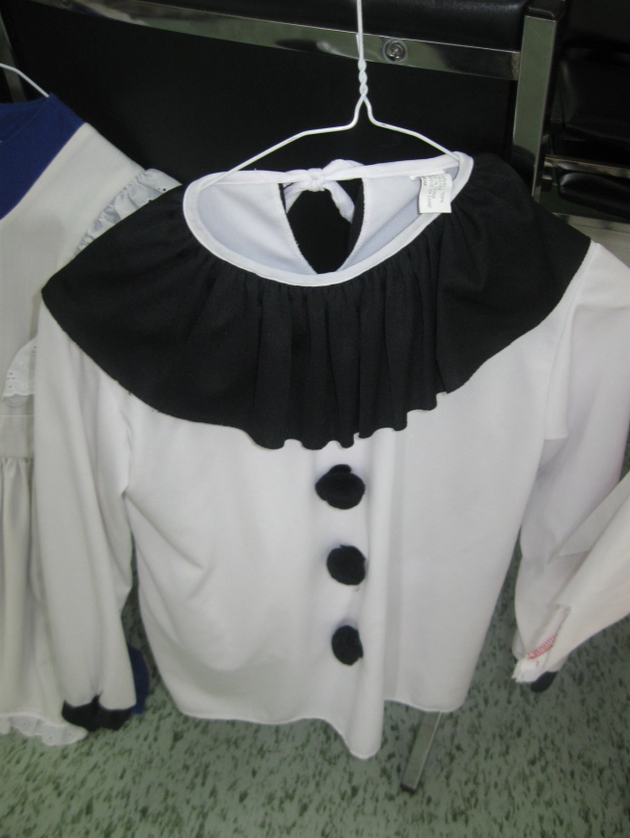
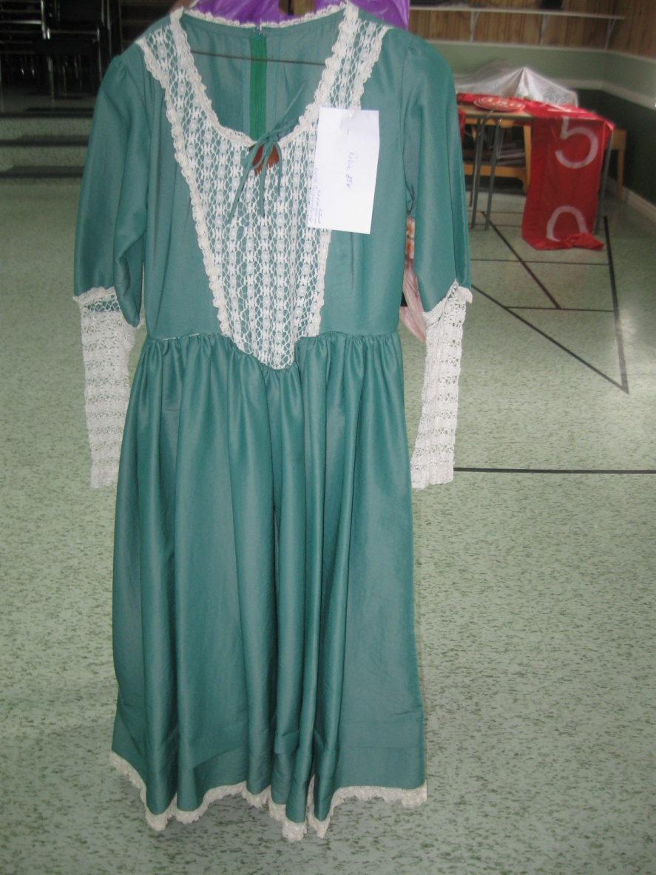
Robe
35$
Lucille Carignan Boivin
819-839-2551
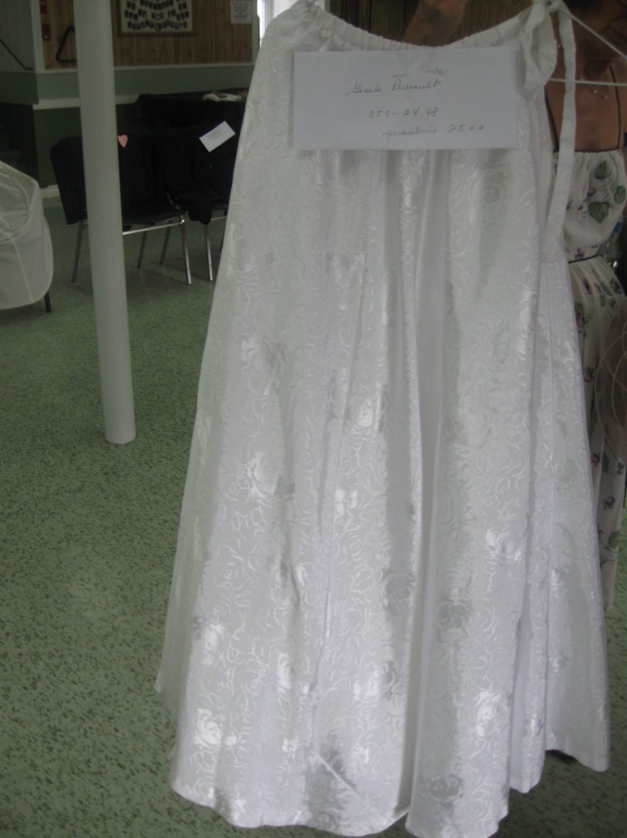
Crinoline
25$
Gisèle Perreault
819-359-2498
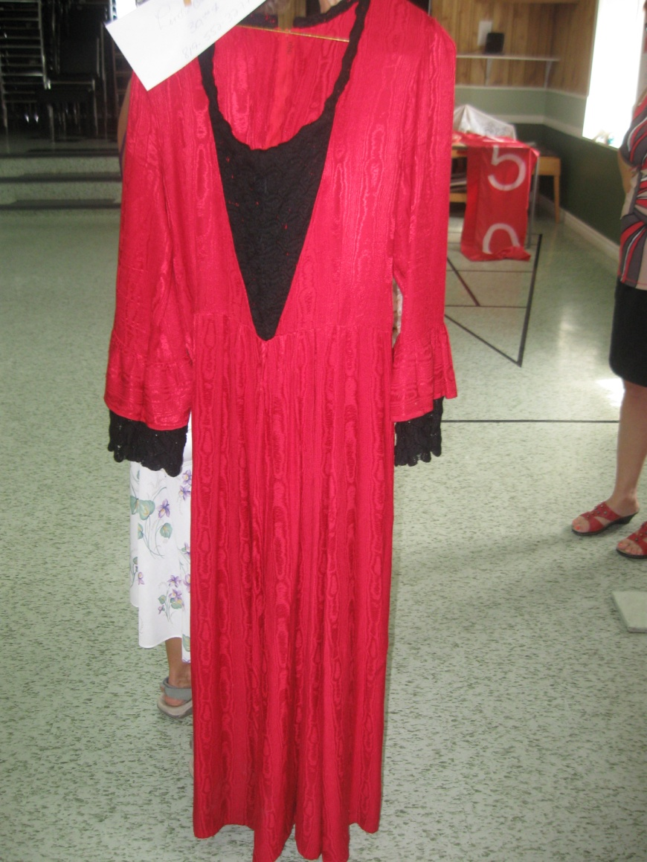
Robe
30$
Linda Ouellet
819-552-3277
Robe, chapeau, 2 paires gants (une paire corail et une paire turquoise), bourse et souliers (pointure 8)
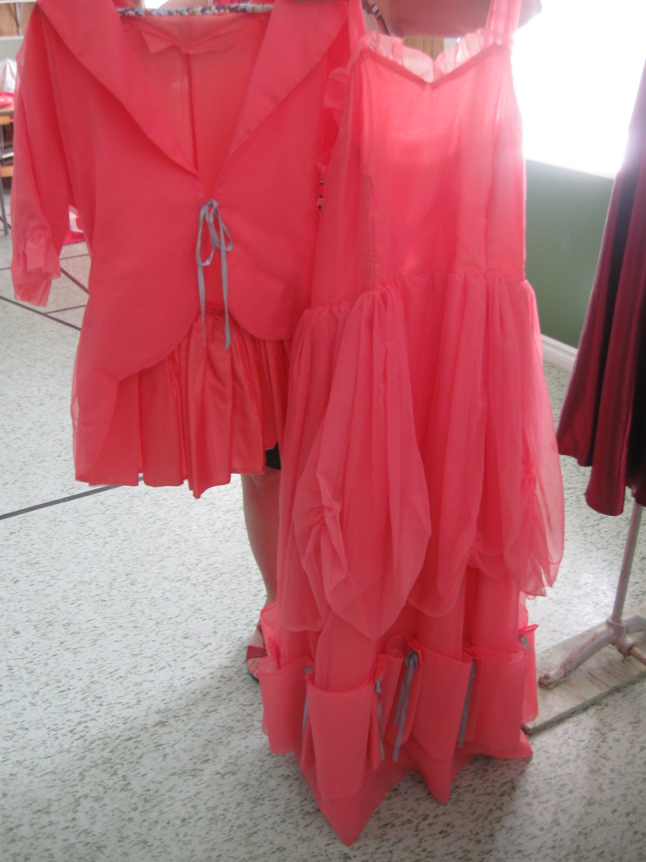
80$
Jacinthe Gosselin
819-359-2620
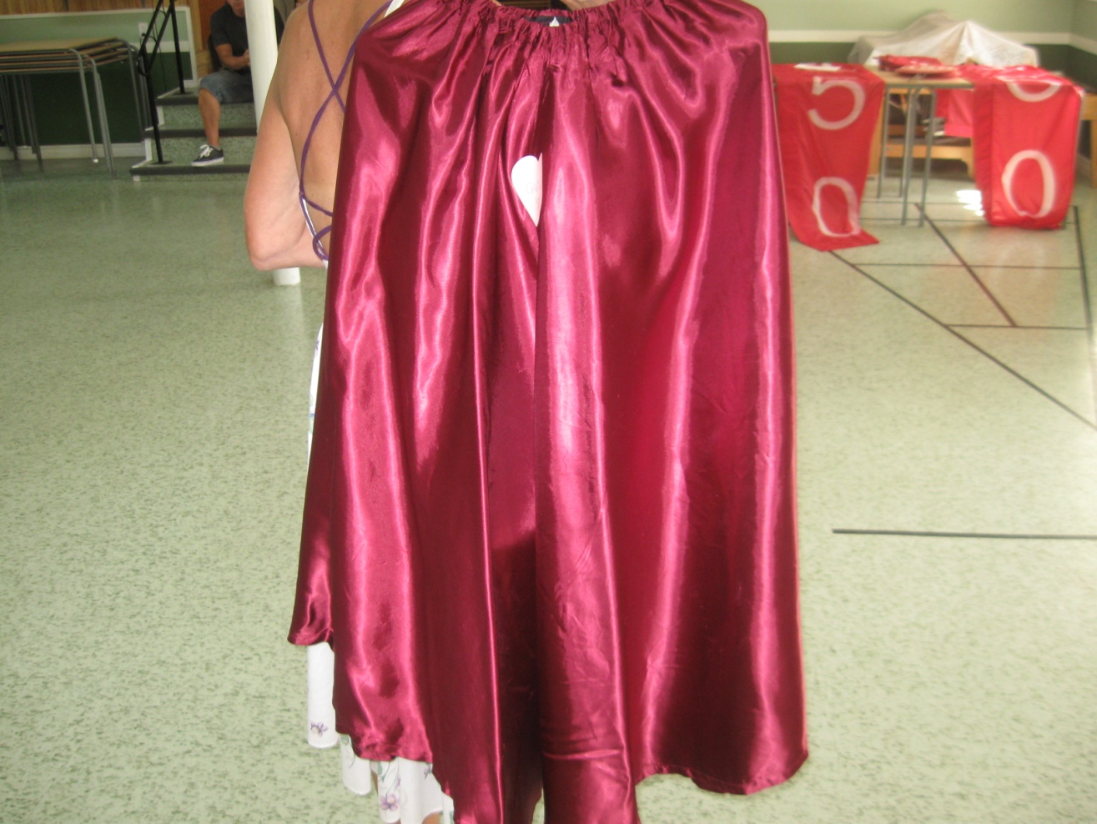
Jupe 15$
Céline
819-359-2467
819-749-2013
Redingote
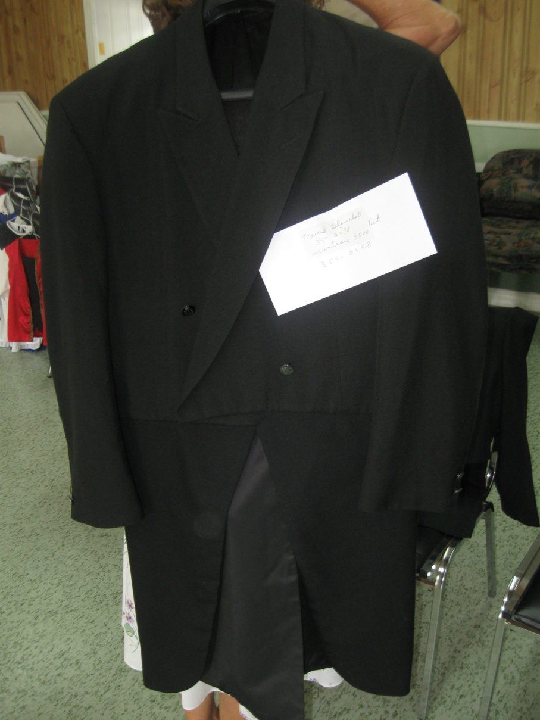
35$
Marcel Blanchet
819-359-2498

Redingote
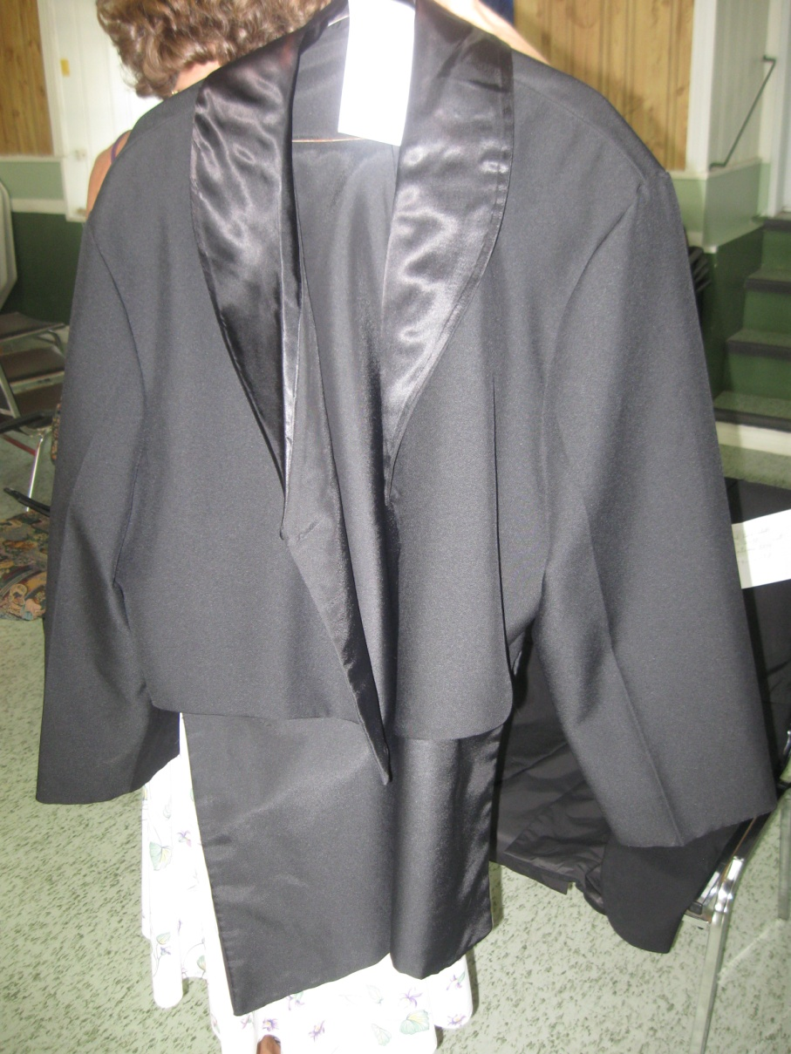
10$
Lucille Carignan Boivin
819-839-2551
Ce répertoire peut toujours être mis à jour. Si vous avez d’autres propositions ou si vous confectionnez et voulez y être ajouté ou pour tout autres informations, veuillez contacter Jérémie Poisson au (819) 344 – 2052.

